Zweites virtuelles Pfälzer „Weinfest für Dehäm“: Livestream am Freitag, 26.02.2021 um 19 Uhr

Die Genusspakete zum Pfälzer Online-Weinfest für dehäm sind ausverkauft. Teilnahme am Live-Stream ist für alle möglich.

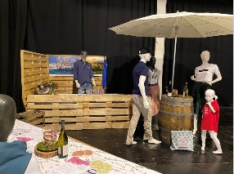
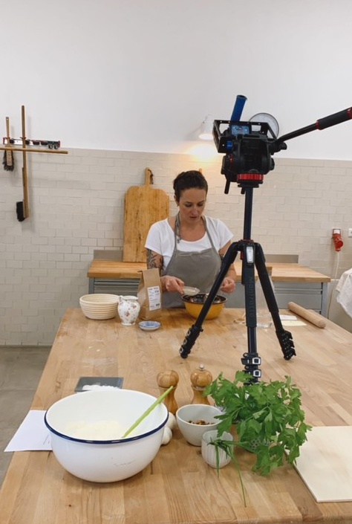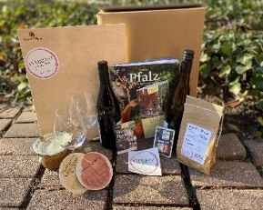
Diese und weitere Bilder finden Sie unter https://medien.pfalz-daten.de/?c=2046&k=9716964b6b zum Download.

Am 26. Februar 2021 kommt das zweite „Weinfest für Dehäm“ der Südlichen Weinstrasse per Livestream in die Wohnzimmer Deutschlands. Es wird live aus dem Gloria Kulturpalast in Landau in der Pfalz über youtube gestreamt. Durch den Abend führen die Pfälzische Weinprinzessin Denise Grauer und der Künstler Peter Karl, besser bekannt als Zauberer Ted Louis: Weinexpertise, Flammkuchen, etwas Süßes, einen Weinfest-Knigge, Zauberei, Tanz, Musik - das circa zweistündige interaktive Programm bietet (fast) alles, was ein echtes Pfälzer Weinfest auch hat. Und das zum Mitfeiern zu Hause - natürlich mit Abstand.

1300 Genuss-Pakete wurden verkauft – jetzt ist Schluss. Wer kein Paket mehr bekommen hat, für den gibt es auf der Website www.weinfestdehäm.de eine Do It Yourself Weinfest für Dehäm Anleitung. Hier ist der Link zum öffentlichen Livestream: https://www.youtube.com/watch?v=T_et-8X94TI&feature=youtu.be

